2022.10.1 文責：小林健明
第40回九大経済学部同窓会関西支部総会講演会懇親会出席（報告）

- 日程、場所
2022年10月1日 11時30分～14時30分
ハートンホテル北梅田
- 式次第
- 関西支部総会
支部長挨拶、来賓紹介＆来賓代表挨拶（羽田野節夫同窓会会長）
活動報告、収支報告、監査証明、今年度行事予定
- 講演会 斎藤久美子 和歌山大経済学部教授（ロシア経済専攻）
1983年九州大学農学部卒
1987年九州大学大学院経済研究科 修了
1988年和歌山大学助手、専任講師、准教授、教授を経て現在に至る
演目「ロシアとウクライナを今、どう見るか」
- 懇親会
乾杯の後、出席者全員の近況報告、自己PR等
集合写真（参加者16名全員）
３，2次会 部屋を替えて7名参加、斎藤久美子教授の沖縄三味線演奏
【出席しての印象、感想、見習う点など】
- 事務局3名欠席、全体で16名の寂しい総会となりました。
- 講演会では斎藤久美子教授のユーモアを交えた現状のロシア、ウクライナ情勢
について熱く語っていただきました。
- 役員構成が若返り昭和50年代が主流な点は見習うべきことでした。
8名辞退、新任2名（H9徐治文追手門学院大学教授：商法・会社法、H2権藤幹晶氏）26名―8名+2名＝20名体制
構成：S20代1名、S30代1名、S40代3名、S50代8名、S60代3名
H代4名 20名体制
- 来賓に九州大学から熊野教授欠席資料のみ、同窓会から4名の参加。
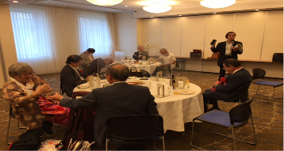 徐教授の近況報告
来年の東京同窓会に招待を考えたい。九大法学部H9卒追手学院大法学部教授
以上。

